ABUS Terrassentürantrieb HomeTec Pro mit dem „EISEN Innovation-Award“ ausgezeichnet
Kontakt

ABUS
August Bremicker Söhne KG
Jorga Burri-Grisloff
+49 211 50 66 86-12
presse@abus.de
Altenhofer Weg 25
58300 Wetter
Germany
www.abus.com

Wetter/Ruhr – 6. August 2020 – Am heutigen Donnerstag wurde der EISEN Innovation-Award verliehen – in diesem Jahr fand die Veranstaltung erstmals als rein digitales Event statt. Mit diesem Award zeichnet die Koelnmesse in Kooperation mit dem Zentralverband Hartwarenhandel e.V. (ZHH) Produkte aus drei Kategorien aus. Für den elektronischen Funk-Fensterantrieb HomeTec Pro erhält ABUS die Auszeichnung als besonders innovative Lösung.
„Bei dieser smarten Lösung hat unser Preisträger den Komfort und die Sicherheit im Auge gehabt. Und hat ein Produkt geschaffen, was in fast jedem Wohnobjekt ein Problem löst und was leicht nachzurüsten ist.“, so Jurymitglied Ralf Hoppen von der Hoppen Innenausbau GmbH. Der Funk-Fensterantrieb HomeTec Pro ist der erste smarte Türöffner für Terrassentüren. Dieser macht aus einer herkömmlichen Terrassentür eine echte Tür, indem der Standard-Fenstergriff gegen einen batteriebetriebenen Griff getauscht wird, mit der man die Terrassentür dann per Knopfdruck oder Zahlencode öffnen und verriegeln kann. Zudem verfügt HomeTec Pro, das es als Komfort- und Sicherheitsvariante mit zusätzlichen Verriegelungsstangen gibt, in beiden Versionen über eine Funktion, mit der Einbruchversuche erkannt und über eine integrierte Alarmsensorik lautstark gemeldet werden.
Dazu Michael Bräuer, Leiter Öffentlichkeitsarbeit und Markenbotschafter von ABUS: „Wir sind sehr dankbar über diese Auszeichnung. Entwickelt und hergestellt in unserem Werk im Westerwald, steht das Produkt für die Innovationskraft von ABUS und zeigt, dass es immer wieder möglich ist, mit Marktkenntnis und Ingenieurskunst innovative Lösungen zu entwickeln, die Menschen begeistern. Zugleich ist die Auszeichnung Ansporn, weiterhin neue Produkte zu entwickeln, die unseren Kunden das Plus an Sicherheit und Komfort im Alltag bieten“.

Über den EISEN Innovation-Award
Der EISEN Innovation-Award ist eine internationale Auszeichnung der Eisenwarenbranche, verliehen durch die Koelnmesse in Kooperation mit dem Zentralverband Hartwarenhandel e.V. (ZHH). Ausgeschrieben wird der Award in den Kategorien Werkzeug, Befestigungstechnik und Industriebedarf. Aus dem Gesamtpool werden dann die innovativsten Produkte ermittelt.
Mehr Infos unter fca3000.abus.com

Michael Bräuer, Leiter Öffentlichkeitsarbeit und Markenbotschafter von ABUS, präsentiert den „EISEN 2020“, mit dem der Terrassentürantrieb HomeTec Pro heute durch die Koelnmesse in Kooperation mit dem Zentralverband Hartwarenhandel e.V. ausgezeichnet wurde.

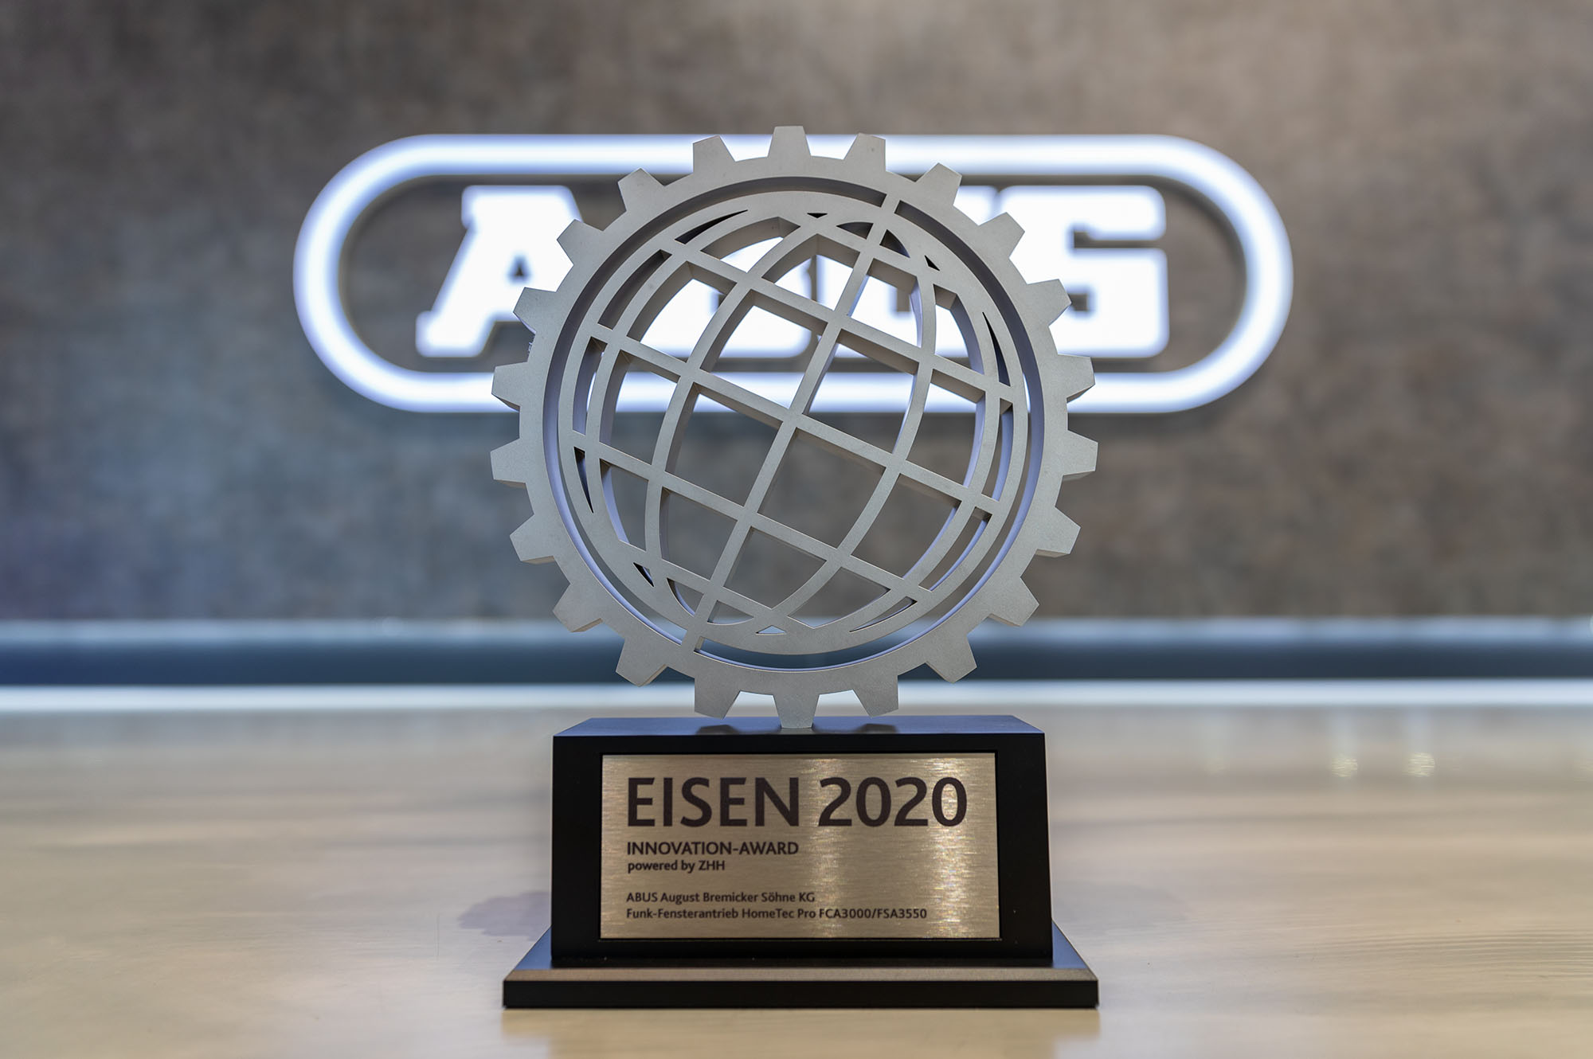
ABUS erhält den „EISEN 2020“ für den Terrassentürantrieb HomeTec Pro. Die Auszeichnung wurde heute durch die Koelnmesse in Kooperation mit dem Zentralverband Hartwarenhandel e.V. verliehen.

